Татарстан Республикасы Актаныш муниципаль районы
Аккүз төп гомуми белем бирү мәктәбе
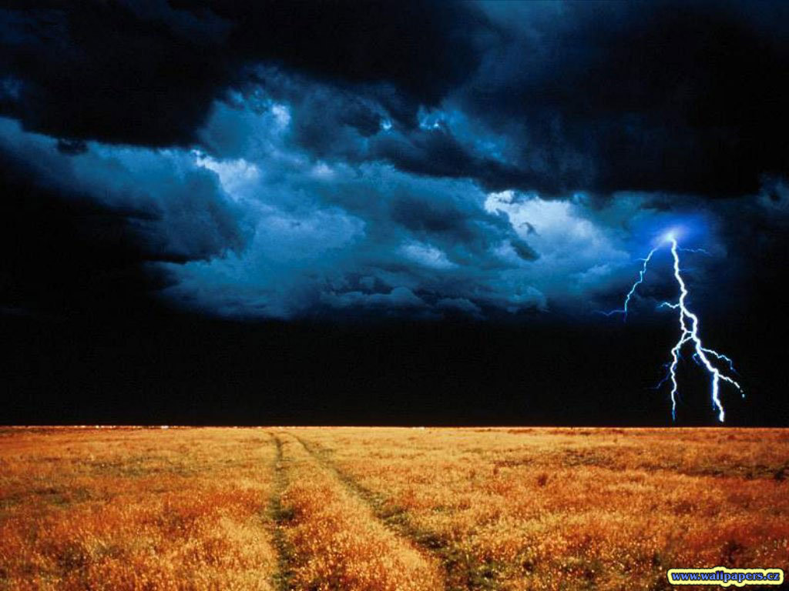
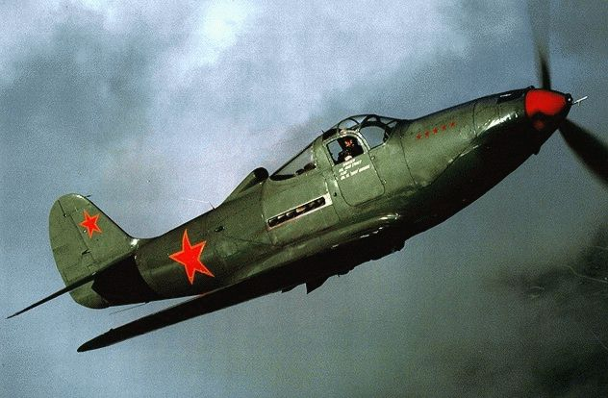

Класс сәгате.

(Совет гаскәрләренең Әфганстаннан чыгарылуларына 20 ел уңаеннан үткәрелгән ватанпәрвәрлек дәресе )

Класс сәгатен төзеде: Аккүз төп гомуми белем бирү мәктәбенең I квалификацион категорияле математика-информатика укытучысы,
VI класс җитәкчесе: Дилүс Мирзасалих улы Шәвәлиев

Аккүз – 2009 ел.

Максат:
- Әфган сугышы, аның асылы белән таныштыру, хезмәт кешеләрен олылау.
- Әфганстанда хәрби хезмәттә һәлак булган ир-егетләрне искә алу.
- Укучыларда әти-абыйларына карата горурлык, ватанпәрвәрлек хисе тәрбияләү.

Җиһазлау: компьютер, проектор, Power Point программасында эшләнгән призентация, Әфган сугышында катнашкан райондашларның фотосурәтләре, магнитофон, Зиннур башкаруында “Әйләнеп кайта алсам” җыры яздырылган кассета, интернеттан алынган “Әфган юлы” документаль фильмы, Әзһәр Зәйнетдинов "Тәмугтан репортаж" китабы, конверт белән хатлар.

Класс сәгате барышы.
СЛАЙД №1-2. (Дәрес темасы, максат)
( Призентациягә мәгълүматлар, диктор язмалары урнаштырыла дәрес барышында алар экранда күрсәтелеп барыла.)
СЛАЙД №3 (Поэмадан өзек, диктор язмасы).
...Төн үтә, таулар артына
Тулган ай бата;
Татарстан кырларында
Язгы таң ата.

Татарстан, Татарстан!
Бөек Ватанның
Бөтен милләтләре сине,
Бу язгы таңның

Чык кунган чәчәкләредәй,
Якын күрәләр,
Синең бәхетеңне даулап,
Утка керәләр.

Көрәшләрдә алган даның
Ул – Ватан даны;
Халкың түккән ялкынлы кан
Ул – Ватан каны.

Даныңны, утлы каныңны
Таптатмас өчен,
Ватан кояшы – юлбашчы
Туплый ил көчен...
Фатих Кәрим (“Идел егете” поэмасыннан өзек).

- Укучылар, әйтегез әле, бу өзек хакында сез нәрсәләр әйтә аласыз? Өзекнең асылы нәрсәдә?
СЛАЙД №4 (Сораулар).
- Дөрес, укучылар, Туган ил, Ватаныбыз, аны яклау, саклау хакында.
- Ә менә Ватан хакында нәрсәләр әйтә аласыз? (Укучылар фикере).
- Ватан – кешенең туган ягы, туган җире ул.
- Ватан – һәр кеше өчен үзе туган һәм шуның гражданины булган ил.
- Ватан – туып-үскән һәм яшәгән йортым, урамым, авылым. Белем биргән мәктәбем, дусларым, укытучыларым ул.
- Ватан – сулаган һавам, атлап йөргән сукмагым, җиләк җыйган болыным, су коенган инешем...
- Әйе, бик дөрес, укучылар. “Ватан кайдан башлана?” – дигән сорауга без йомгаклап: “Кендек каны тамган нигездән”, - дип әйтә алабыз.
- Укучылар, әйтегез әле Ватанны кемнәр саклый?
- Солдатлар.
- Сез беләсезме, укучылар, солдат нинди сыйфатларга ия булырга тиеш? (укучылар фикере).
- Дөрес, укучылар, белгәнебезчә армия сафларына 18 яше тулган ир-егетләр Туган иле, Ватаны каршындагы хәрби бурычын үтәргә чакырыла. Ата-бабаларыбыз чорыннан ук солдат булу абруйлы хезмәт саналган. Сезнең күпләрегезнең әти-абыйлары Ватан алдындагы гражданлык бурычларын үтәп, туган нигезгә әйләнеп кайттылар. Сез аларның кайсы төбәкләрдә хезмәт иткәннәрен беләсезме? Әйдәгез шулар хакында фикер алышыйк әле!
(укучылар әти-абыйларының кайда хезмәт итүләре хакында сөйлиләр).
- Әйе, укучылар, безнең Алгизның әтисе Әфганстанда хезмәт иткән. Быел Совет гаскәрләренең Әфганстаннан чыгарылуларына 20 ел. Шуңа күрә безнең бүгенге класс сәгатебез дә Әфган сугышы, анда катнашкан авылдашларыбыз, хәрби бурычын үтәгәндә шаһит киткән якташларыбыз хакында булыр.
СЛАЙД №5 (...20 ел).
- Солдат сугышны сайламый һәм аны игълан итми. Солдат халык һәм Ватан алдындагы бурычын гына үти. Аның каһарманлыгы, батырлыгы, Ватанга ихтирамы нәкъ әнә шунда күренә. Әфганстан иленә совет гаскәрләрен кертелү турындагы хәбәрне 1979 елның 27 декабрендә үзәк телевидение аша Леонид Ильич Брежнев хәбәр итә.
Беренче бәрелешләрдә үк 86 совет сугышчысы башын сала.
СЛАЙД №6 (1980-1984).
1980 елда Әфганстан җирендә – 1500 гә,
1981 дә – 1300 гә,
1982 дә – 2000 гә якын совет сугышчысы һәлак була, яраланучыларның саны уннарча меңгә җитә.
1983 елда – 1500 гә,
1984 тә - 2400 гә якын совет сугышчысы туган туфрагына цинк табутта кайта.
Фәкать 1988 елның 15 маенда гына чит илдәге гражданнар сугышыннан совет гаскәрләре чыгарыла башлый. Ниһаять, 1989 елның 15 февралендә генә соңгы совет солдаты Әфганстан чиген атлап чыкты. 9 ел 51 көн буена барган сугыш булды бу җирдә.
- Укучылар, әйдәгез хәзер шушы беркемгә дә кирәкмәгән каһәрле сугыш турында видеоязма крап үтик.
СЛАЙД №7 (“Әфган юлы”).
(укучыларга интернеттан алынган“Әфган юлы” исемле 6 минутлык документаль фильм күрсәтелә. Сайтның адресы: http://mmg-kgb.ucoz.ru)

Бу сугыш безнең халык өчен 15 меңгә якын кургаш табут, 50 мең яралы, 312 хәбәрсез югалган солдат рәвешендә әйләнеп кайтты.
Исән кайтканнар мәңге төзәлмәс күңел җәрәхәте алды. Татарстан Республикасы Әфганстан сугышында менә дигән 257 егетен югалтты. Бу аяусыз сугыш Актаныш районын да читләтеп үтмәде: бездән киткән егетләрнең 6-сы Әфган тауларында башын салды. Аларның исеме безнең күңелләрдә мәңге сакланыр.
СЛАЙД №8-13 (Һәлак булганнарның фотолары, диктор язмасы).

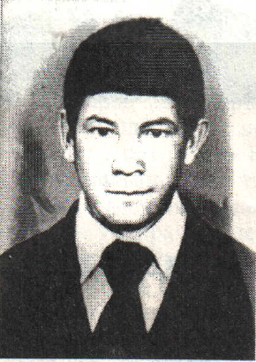 | Фазлыев Дәһлүл Вәли улы.  Тыңламас авылыннан.  1960 нчы елның 18 нче июлендә туа, 1980 нче елның 2 нче августында үтерелә.  Яшәгән гомере – 20 ел, 14 көн. | 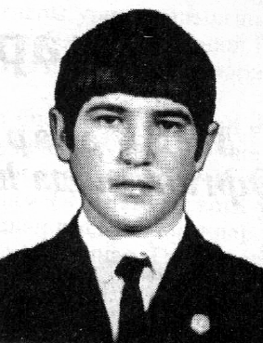 | Зәйнетдинов Ринат Әзһәр улы.  Иске Богады авылыннан.  1961 нче елның 22 нче мартында туа, 1981 нче елның 6 нчы июлендә үтерелә.  Яшәгән гомере – 20 ел, 3 ай, 14 көн.
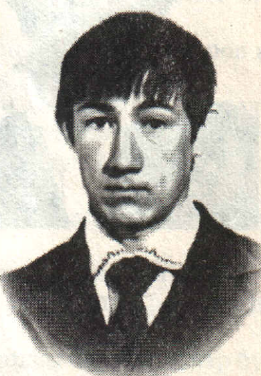 | Сафин Мөхәррәм Нәсим улы.  Уразай авылыннан.  1962 нче елның 26 нчы июлендә туа, 1981 нче елның 21 нче маенда үтерелә.  Яшәгән гомере – 18 ел, 10 ай, 25 көн. | 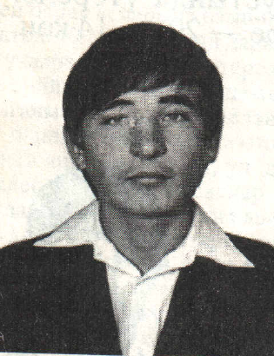 | Мирсәетов Мөдәррис Миргаяз улы.  Меңнәр авылыннан. 1963 нче елның 1 нче сентябрендә туа, 1982 нче елның 26 нчы сентябрендә үтерелә. Яшәгән гомере – 19 ел, 26 көн.
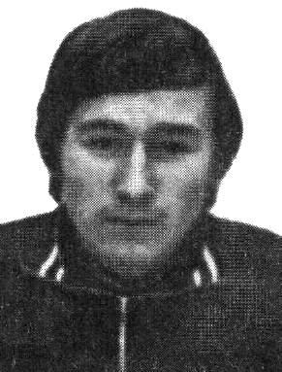 | Фәррахов Рамил Госсам улы.  Иске Байсар авылыннан.  1961 нче елның 3 нче июлендә туа, 1981 нче елның 22 нче маенда үтерелә.  Яшәгән гомере – 19 ел, 10 ай, 19 көн. | 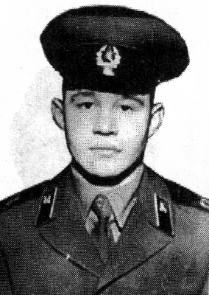 | Фәрдиев Рәшит Салихҗан улы.  Зөбәер авылыннан. 1965 нче елның 13 нче маенда туа, 1985 нче елның 26 нчы октябрендә үтерелә. Яшәгән гомере – 20 ел, 5 ай, 13 көн.
Бәхеткә каршы, бу исемлектә Ахун, Аккүз авылларыннан Әфган сугышында катнашып, “кургаш” кәфенлеккә төренеп кайтучы авылдашлар булмады.
Бүген безнең класс сәгатендә, Алгизның әтисе Марат абый катнаша. Ул әлеге сугышта күпме дусларын, иптәшләрен югалтып, үлем белән күзгә-күз очрашып, күңел яралары белән туган авылына – кендек каны тамган газиз нигезенә исән-имин әйләнеп кайтты.
Исән кайткан “әфганлылар”ның күңелләре бүген дә яралы. Алар кабат-кабат шул сугышны төшләрендә күрә, хәтерендә бүген дә меңәрләгән танк, машиналар яна, дуслары, полкташлары һәлак була.
( Марат Хәмитовның биографиясе тыңланыла.)
СЛАЙД №14 (М.М.Хамитовның биографиясе, диктор язмасы).
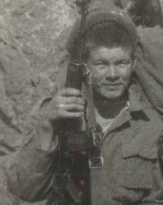
Хәмитов Марат Мөхәррәм улы 1968 нче елның 8 нче мартында табигатьнең гүзәл почмагы – Аккүз авылында дөньяга килә. 1975 нче елның 1 нче сентябрендә Аккүз мәктәбенә укырга керә.
1983 нче елны 8 нче классны тәмамлагач, Актаныш һөнәри белем бирү училещесына укырга керә. Анда киң профильле тракторист-машинист, слесарь һөнәре алып чыга.
1986 нчы елның 23 нче октябрендә армия сафларына хезмәт итәргә китә. Ерак Көнчыгышның Бикин шәһәрендә сержантлык курслары үткәннән соң, Кытай чигендә, чик сакчысы булып хезмәт итә. Соңыннан аны Әфганстанга "интернациональ бурыч"ын үтәргә җибәрәләр. Марат Мөхәррәм улы Әфганстанда ел ярым хезмәт итә.
Яхшы хезмәте өчен аңа төрле бүләкләр, 1-2 нче дәрәҗә медальләр һәм грамоталар тапшыралар.
Марат Хәмитов 1988 нче елда ут эченнән исән-имин туган авылына әйләнеп кайта.
- Марат абый, сез бүгенге дәресебезгә күп кенә көрәштәш дусларыгыз белән төшкән фотосурәтләр алып килгәнсез, сугыш хатирәләрен кабат яңартуы авыр булса да, алар белән таныштырып, укучыларның сорауларына җавап бирсәгез иде.
Марат Хәмитов чыгышы.
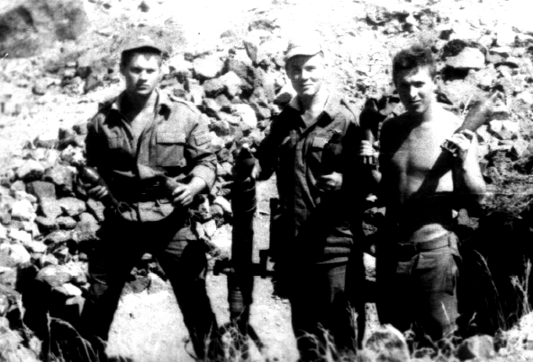
СЛАЙД №15 (Фотолар).
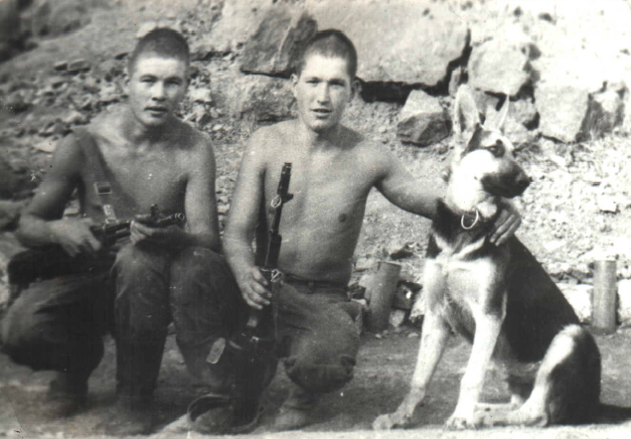

Укучыларның мөмкин саналган сораулары:
- Сезнең белән полкта татар егетләре күп идеме?
- Әфганстанда ничә ел хезмәт иттегез?
- Сезгә нинди авырлыклар аша үтәргә туры килде?
- Бер-берегезгә булыша идегезме?
- Дусларыгыздан, туганнарыгыздан хатлар еш килә идеме?
- Укучылар, Марат абыегыз әйткәнчә, алар үзләренең күңелләрен җыр аша күтәргәннәр, әти-әниләреннән килгән хатлар, алар өчен көрәшергә көч-куәт өстәгән. Аларның җырлары хат булып туган илләренә әйләнеп кайткан. Шундый җырларның берсе Зиннур башкаруында “Әйләнеп кайта алсам” җыры.
Магнитофоннан Зиннур башкаруында “Әйләнеп кайта алсам”
җыры тыңланыла.
- Әфган җырлары – ул хәрби намусның һәм кайгы-хәсрәтнең тере елъязмасы. Әфганстанның көйгән җирләрендә туып, магнитофон тасмаларында, куен дәфтәрләрендә күченеп йөреп, соңыннан әфганчыларның “гимнына” әверелгән.
Бу җырларда искиткеч шәфкатьле көч бар. Алар көчсезләргә көч бирә, югалып калганнарда ышаныч арттыра.
Бер укучы Тәкыя Шәрипованың “Ана өмете” шигырен яттан сөйли.
СЛАЙД №16 (Шигырь).
Чирек гасыр гомер узса да,
Хәбәр көтә ана улыннан.
Өмет итә, бәлки кайтыр, дип,
Күзен алмый киткән юлыннан.
Йокысыз үткән озын төннәрдә
Улы белән һаман сөйләшә,
Шатлык-кайгыларын уртаклаша,
Киңәшләшә, дәшә, серләшә.
Көтә-көтә кара чәчләренә
Ап-ак булып карлар яуса да,
Чиксез авыр сагыш газабыннан
Йөрәгеннән каннар тамса да,
Көтә һаман улын, йөрәгендә
Пыскып яна өмет чаткысы,
Иртәгәге көндә булыр сыман
Куанычы, көткән шатлыгы.
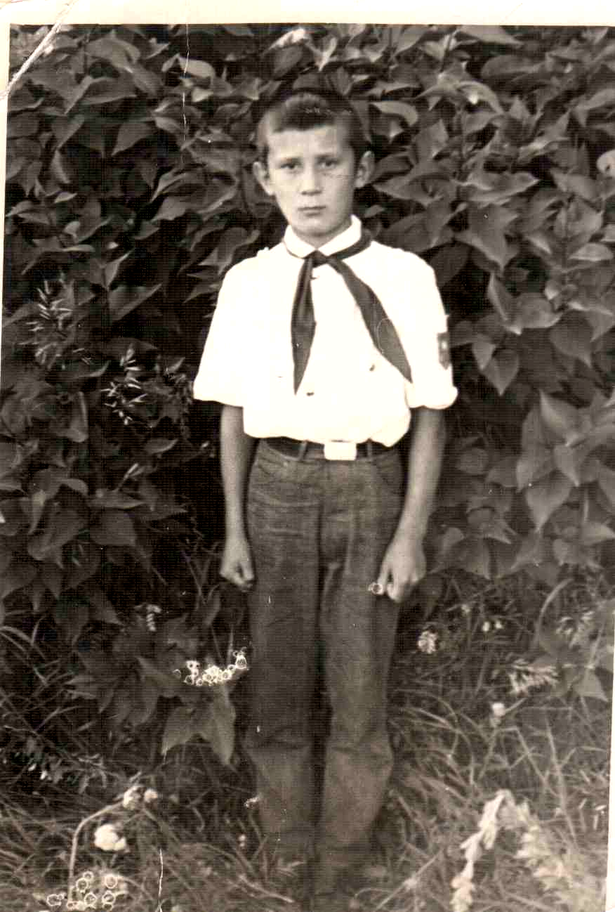
- Әйе, уллары цинк табутларга “төренеп” кайтса да, әти-әниләре күңелләре белән гомер буена газизләрен олы юлга карап, күзләрен алмыйча көтә. Юлда чит-ят кеше күрсә дә, аларга газизләреннән хәбәр киләдер кебек тоела. Әфган сугышында һәлак булганнарны якыннары, туганнары, дуслары олылап һәрдаим искә ала. Аналарның кулларында бары тик улларының балачак, яшьлек фотолары белән беррәттән әнкәйләргә мәхәббәт белән сугарылган солдат хатлары. - Укучылар, минем авылдашым, Әмәкәй авылы егете Фәррәхов Илфар Рәмзи улына да туган якларына кайтып: “Исәнмесез!” – дип якыннарын кочагына алырга, елга буйларында ялан тәпи йөрергә насыйп булмады. Илфар абыйның һәр хаты сагыну, туган нигез өчен борчылу белән сугарылган. Аны туган якның ак, салкын кышлары, авылның җәйрәп яткан, бәпкә саклап, уйнап йөргән болыннары юксындыра. Язган хатларын укыганда күз алдына көчле рухлы, өмет белән яшәүче, моң-зарны белмәүче егет килеп баса. Илфар абыйның солдат хезмәтен тутырып кайтуын өйдәгеләрнең барысы да исән-сау килеш, ишек катында көтәргә тиешләр иде. Ул шулай теләгән. Һәр хатында “Исән торыгыз...”, дип язган.
СЛАЙД №17 (Фото).

Хаттан өзекләр сәхнә этюды рәвешендә күрсәтелә.
Алгы планда солдат басып тора. Каршыда өч урындык түгәрәк ясап куелган. Алгы урындыкта Ана утыра. Ана калтыранган куллары белән кулындагы хатны ача.
Ана. (Үзалдына догалар укый-укый, хатның беренче битен ача. Ярым ишетелерлек итеп кенә хатның башын укый. Соңыннан солдат-диктор дәвам итә.)
Солдат. Сәлам Термездан!
Исәнмесез, кадерле әнием, әтием, әбекәй, Илфат һәм Илсөяр! Сезгә кайнар солдат сәламнәрен җибәреп хат язучы Илфар дип белерсез. Сәлам барлык туганнарга, егетләргә - кызларга, сораучы кешеләргә. Ярый, сәлам тәмам, алда языласы сүз юлларына күчәм.
...Частька без тугызы көнне килеп җиттек, шул ук көнне мунча кереп, солдат киемнәре кидек, гражданка киемнәренең берсе дә калмады.Безнең полк әле яңа гына төзелеп килә, мотострелковый полк, була инде...
Әзрәк хезмәт иткән урын турында. Мин Үзбәкстанда Термез дигән шәһәрдә хезмәт итә башладым.Табигать болай бик әйбәт, тик кызу, 40 градус җылы була,кайчакта 50 гә дә җитә. Көне буе су эчәбез. Кайбер малайларның борыннарыннан кан китә. Мин әллә кайчан монда яшәгән кебек йөрим. Шәһәр чик буена урнашкан, Әфганстан чиге бездән 1,5 км гына.
Мине гранатаметчик итеп куйдылар. Граната ата торган мылтык кебек нәрсә инде, тик юан.
Без 29 июль көнне сугышчан ант кабул итәбез. Сәгать 12 ләрдә шул көнне исегезгә төшсәм, минем ул вакытта ант биргән чагым булыр.
Үзегезнең хәлләр ничек? Әбекәйне ял иттерегез, мин кайтуга исән булсын. Печән әзерлисезме соң? Монда бодайны суктырып бетерәләр инде. Казахстанда да бетә инде. Бездә дә ура башлаганнардыр...
Ярый, хатны ешрак языгыз. Хушыгыз, исән булыгыз.
Кабат сәлам белән Илфар. (12.07.79)
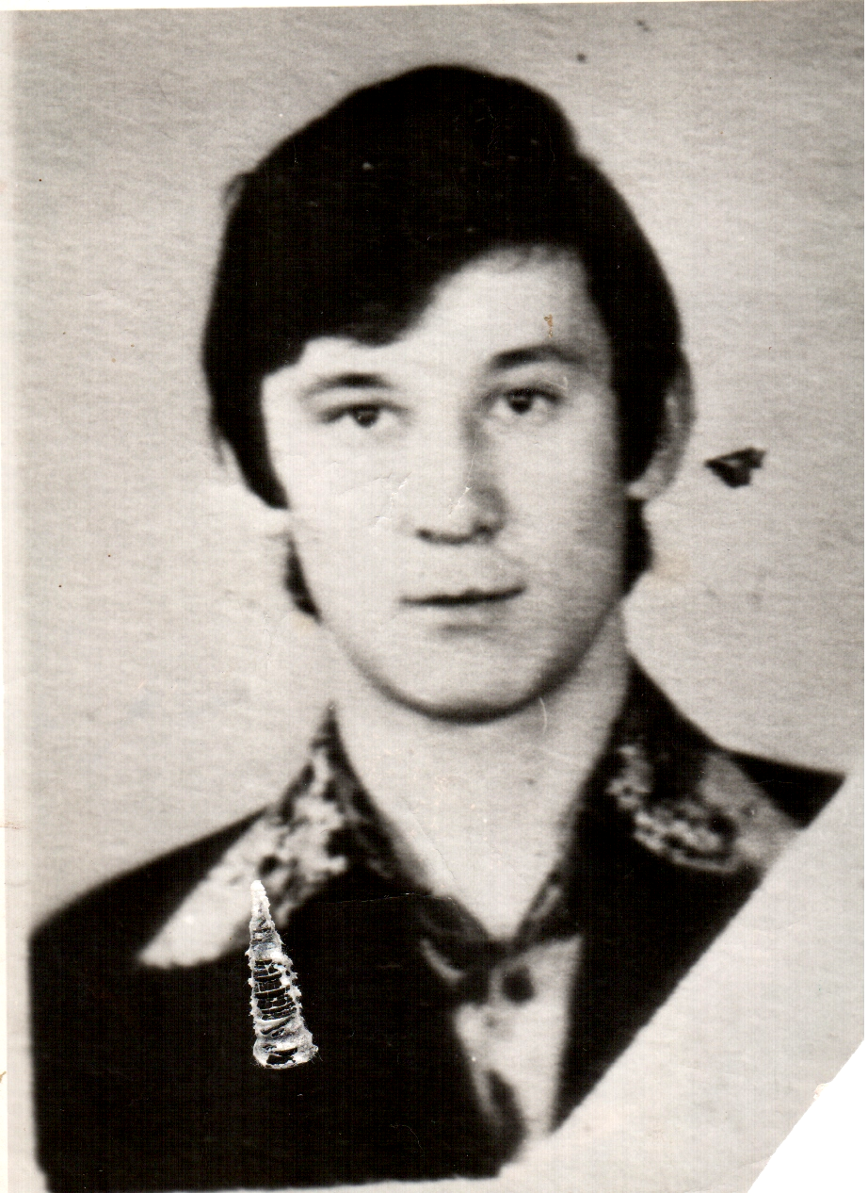
Ана. Балакаем исән-имин генә хезмәт итеп кайтырга язсын инде. (Ана арткы урындыкка күчеп утыра)
СЛАЙД №18 (Фото).
Кыз. (шатлыклы, тыштан йөгереп керә, кулында хат, алгы урындыкка утыра). Абыем, Илфар абыем минем. Ниһаять миңа да хатың килде. (хатны үбеп ала, әкрен генә ачып укый)
Кыз. Исәнме, Илсөяр сеңлекәш!
Сиңа сагынычлы солдат сәламнәре белән абыең Илфар хат яза.
... Минем хәлләр әйбәт. Озакламый кайтыр вакыт та җитәр. Шуңа менә сиңа хат язам. Алайса син нык ачулангансың. Бигрәк “усаллангансың” икән. Мин армиягә киткәнче дә усал идең. Һаман да шулай мени әле син “шайтан кызы”? (Шаяртам гына, үпкәли күрмә). Илфатка “көн” күрсәтмисеңдер инде. Шаярасыздыр инде. Дус булыгыз, менә сезне сагынам да, кайтырга ара ерак, Әлмәт түгел. Әле бит безнең үсеп, таралышып бетәсе дә бар, гел әти-әни янында утырып булмас. Син хәзер бәләкәй кыз түгел инде. Әбекәйнең, әти-әнинең сүзен тыңла! Гел булышып кына тор. Укулар ничек бара соң? Кара аны, әйбәт укы, кыз кешегә начар уку килешми ул, яме?! Дәресләреңне хәзерлә онытма. (23.10.79)
Кыз. И абый, минем өчен борчылып та торасың, инде. Әни, әни дим, абыйдан хат килде. (арткы пландагы урындыкка күчеп утыра). Миңа тырышып укы, дигән. Кайтуына мәктәпне алтын медальгә тәмамлап куярмын әле. Сезгә сәлам әйткән, барысы да яхшы дигән.
Ана. Амин шулай булсын, балакаем. (Кызны кочагына ала).
Малай. (Малай керә, кулында хат, урындыклар янына килеп җиткәч кулын баш өстенә куеп честь бирә, хатны ачып, алгы урындыкка килеп утыра, хатны укый).
Малай. Сәлам таулы Әфганстаннан! Исәнме, энекәшем Илфат!
... Синекеннән алда әниемнең язган хатын алдым. Алдым да кара кайгыга баттым. Бер нәрсә белдермәм дигән идем булмады инде. Әнием хәзер әллә ниләр уйлагандыр инде. Син кара аны, тынычлансын, берегез дә борчылмагыз. Инде апрельда үк яраланган идем, хәзер бит июль. Әллә кайчан төзәлде. Кул белән сугып шешәне “әһ” тә итмичә ватам мин хәзер. Әле күптән түгел бокс буенча да, самбо буенча да өченче разрядка имтихан бирдем. Мактана дип уйлама, кайткач сине дә өйрәтермен, бергәләп тренировка ясарбыз. Ә хәзергә физкультура белән шөгыльләнә тор, яме. Монда хәлләр пока тыныч. Сирәк – мирәк Кабулга яки икенче җиргә чыгып кайтабыз БМД белән. Хәтәр күңелле. Ә болай һаман шул служба... Бик тә кызу, температура 60 ка кадәр җитә, ә күләгәдә 40 градус. Төнлә салкын, одеял ябынып йоклыйбыз. Чыгару турында сөйләнмиләр. (29.07.80)
Малай. (арткы планда утыручы Ана каршына килә). Әни, әни, нигә син шулай моңсу?
Ана. Абыеңнан һаман бер хәбәр дә юк. Пуля тигән дигәннәр иде, нык яраланды микән? Бу арада гел начар төшләр белән дә саташам, балам. Күңелем тыныч түгел (малайны кочаклый).
Малай. Борчылма әни, абыйдан әле генә хат алдым, әни борчылмасын, дигән. Аңа 3 ай үтте, төзәлде, җөе дә калмады дигән. Самбо белән шөгыльләнәм, кайткач сине дә өйрәтәм, дигән. Урамдагы малайлар янына чыгып, борыннарына чиртеп керим әле. Нинди көчле минем абыем. Илсөяр әйдә урамга. (Кыз белән малай шаяра-шаяра урамга йөгереп чыгып китәләр).
Солдат. (чүгәләп, сөйли-сөйли хат яза). Əнием! Син әллә ниләр уйлап үзеңне бетерәсең, әти дә. Əбекәйне дә әйтер идем инде. Мин бит монда берүзем генә түгел, әллә нихәтле солдат монда. Əйтерсең лә, миңа гына интегергә туры килә. Борчылмагыз, баштагы мәлне барыбызга да авыр булды, куркыныч та иде. Хәзер уртача инде, андый хәлләр сирәк – мирәк кенә булып ала.
…Яралану турында язып торасы килмәгән иде инде, үзегез белгәнсез тагын. Сезне борчып торасым килмәде пүчтәк әйбер белән. Муенга түгел, җилкәгә йомшак мускулга тиеп, тишеп чыгып китте пуля. Тектеләр дә, шуның белән бетте. Бер бәләкәй генә җөй калды. Истәлеккә. Кайткач карарсыз.
Минем өчен борчылмагыз, үтенеп сорыйм. Минем кайтуны теләсәгез, әллә ниләр уйлап чыгармагыз. Ни турында уйласаң, шул була ул. Мин бит үземнең исән кайтуыма ышанам, кайтырмын. Ə сез нигә борчыласыз?!
Ышаныгыз минем кйтуыма. Кайткач ниләр күргәннең барсын да сөйләрмен. Шунда белерсез чын дөресен. Ярам турында онытыгыз, яме.
Мин бит исән, таза. Бер ким җирем дә юк. Əле миңа яшисе дә яшисе.
… Əбекәйне саклагыз. Мин кайтканчы булса да. Үзем дә аңлыйм, карт инде ул. Ләкин барыбер минем кайтуны булса да, күрергә тиеш, башкача ярамый…
Исән торыгыз. Кабат күрешкәнгә кадәр. Сезне сагынып Илфар. (7.08.80)

(хатны конвертка сала, чыгып китә).
Ана. (кулында бер кочак хат, аларны актара, укыган кебек итеп ала). И балакаем, балакаем, борчылмасын дип кенә язасың инде син бу хатларны, барысы да яхшы, дип. Күңелем сизенә, йөрәгем тыныч түгел бит (елый).
(еракта шартлау тавышы)
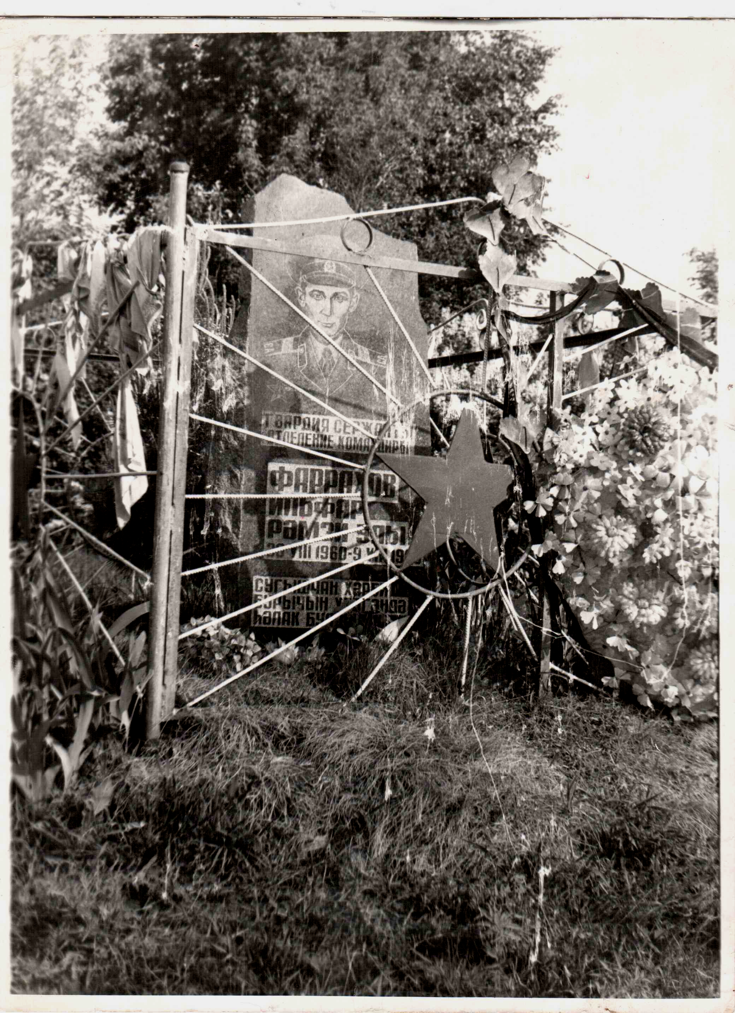
Ана. (Ана кинәт як-ягына каранып ала, ачыргаланып кычкыра) Улым!
Илфар Фаррахов кабере
СЛАЙД №19 (Фото).
- Илфар абыйның соңгы хаты үзе исән вакытта килеп тә җитә алмый, ул хатын язып ике көн үткәч, 1980 нче елның 9 нчы августында һәлак була.
- Зур сугышлар бетә, ә тарих мәңгелек. Əфган сугышы да тарихыбызга кереп калды. Еллар үткән саен йөрәкләребезне телгәләп, искә төшереп торачак авазлар калды: җан, тән яралары алып кайткан исәннәр, мәңгелек ятып калган солдатларның җырлары калды:
СЛАЙД №20 (Шигырь).
Яз кайтмасак, көзен кайтырбыз, дип
Əнкәйгә кул биреп китмәдек.
Үзебез дә белми, туган җирдә
Соңгы җырыбызны җырладык.
- Укучылар, Илфар абый кебек хәрби бурычын үтәгәндә батырларча һәлак булган “әфганчыларны” бер минут тынлык белән искә алыйк!

Бер минут тынлык.

Йомгаклау.
- Димәк, укучылар, без сезнең белән бүгенге класс сәгатендә Әфган сугышы, аның асылы белән, хәрби бурычын үтәгәндә шаһит киткән райондашлар, якташлар белән таныштык.
Югары классларда без сезнең белән армия сафларында хезмәт иткән авылдашларыбыз, райондашларыбыз турында өйрәнүне, ватанпәрвәрлек дәресләрен дәвам итәрбез. Ә бүгенге көндә, укучылар, Әфганстан, Чечня фаҗигалары башка кабатланмасын, бу сугышларда һәлак булган солдатларның ата-аналары күргән кайгылар башка беркемнең дә башына төшмәсен, хәзерге вакытта хәрби хезмәттә булган абыйларга тыныч көннәрдә армия хезмәтен үтеп, исән-имин туган якларына әйләнеп кайтуларын теләп, класс сәгатен йомгаклыйсы килә.

